淡江時報 第 1144 期
Always Say Yes 劉美惠創造人生零極限
學習新視界
【記者陳品竹淡水校園報導】管科系企業經營講座於6月1日早上10時舉行線上演講，邀請中國人壽訓練主管劉美惠主講：「我的人生零極限」，勉勵同學活出成功的自我，把自己當成企業經營，持續學習與應變，每一天都認真活在當下。

常聽他人說要做自己，但知道自己是什麼樣子嗎？劉美惠分享人生經驗和態度，在人生重要決定時，每個人都有選擇權，應充分收集資訊並運用智慧，培養順應改變的能力，不要自我侷限，「Always Say Yes」，多方嘗試，並增進專業學習，她參加敏感度訓練、與生命有約課程、共好課程、小丑工作劇坊，獲得新視野和領悟，讓業務能力有更多歷練。

劉美惠分享，年輕時曾拒絕參加啦啦隊，錯過青春洋溢的模樣；拒絕系學會而錯過參與系上活動的歲月；拒絕排球校隊而錯過報效母校的機會，因此她把握當下，回到母校管科系進修，舉辦迎新會、參與EMBA海報拍攝、40歲開始學習海外基金投資、50歲投資太陽能產業，持續學習與執行力是關鍵，每一次的決定，都會讓人生有不同的改變。

面對同學提問：「覺得做自己時，常會受限於他人的眼光，該如何調適？」劉美惠回應：「當自己在做對的事情，不受他人影響或隨意追逐他人，慢慢練習，回歸內心，若是對你我皆有益那就勇敢去做，不要害怕失敗，培養順應能力，永遠都要勇於嘗試。」
2022/06/05

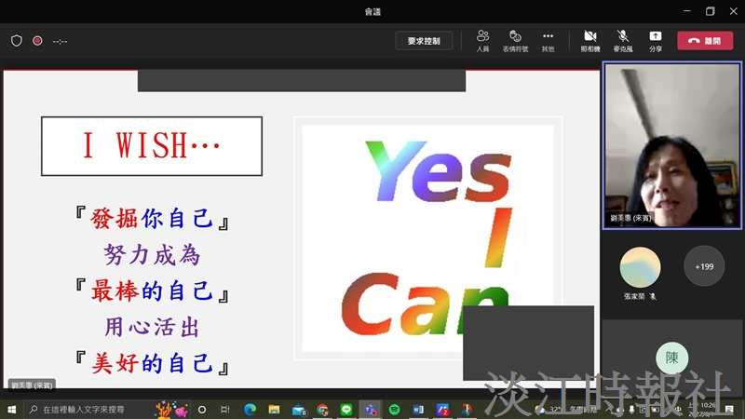
管科系企業經營講座舉行線上演講，邀請中國人壽訓練主管劉美惠主講：「我的人生零極限」，勉勵同學活出成功的自我，把自己當成企業經營。（截圖／陳品竹）

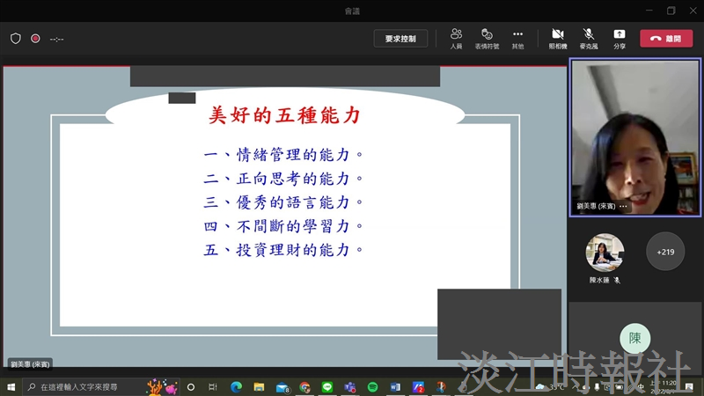
管科系企業經營講座舉行線上演講，邀請中國人壽訓練主管劉美惠主講：「我的人生零極限」，勉勵同學活出成功的自我，把自己當成企業經營。（截圖／陳品竹）

